**Rapporto**

Di recente ho sentito parlare di una piattaforma di trading di criptovalute che è popolare da un po'. Si chiama Bybit. Ho deciso di cercare informazioni su questa piattaforma e sul suo CEO.

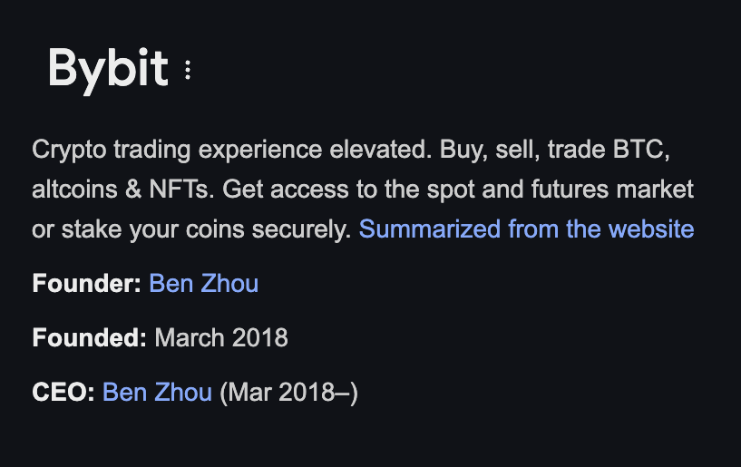

Per prima cosa ho iniziato a cercare informazioni su Google usando comandi speciali. Ho scoperto che la società Bybit è stata fondata nel marzo 2018 da Ben Zhou. Poi ho cercato il suo nome nello strumento Webmii, dove ho trovato 2 informazioni diverse secondo cui la persona di nome Ben Zhou è un proprietario di Bybit e la stessa persona è uno studente negli USA. Ho cercato di nuovo le informazioni usando comandi speciali per arrivare alla domanda principale: il proprietario ha davvero studiato negli USA? Sì, l'ha fatto. Ho trovato 2 informazioni wiki che affermavano che Ben Zhou ha studiato negli USA ed è andato in Cina.

Poi ho iniziato a cercare un'altra persona di nome Ben Zhou, ho scoperto il suo CV e informazioni extra sulla sua carriera accademica. È laureato alla Northwester University, dipartimento di matematica. Il fatto che entrambe queste identità abbiano studiato negli USA, abbiano lo stesso nome completo e che le loro professioni di studio/lavoro siano Ingegneria/Tecnologia, non significa esattamente che siano le stesse persone.

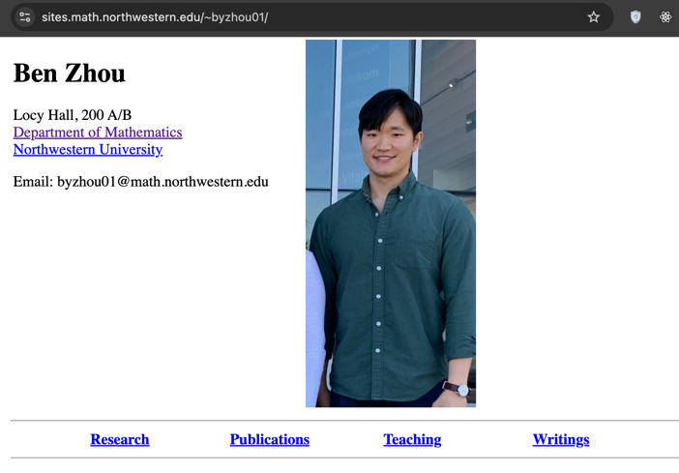

In seguito ho utilizzato Maltego per analizzare tutte queste informazioni. Ho trovato lì alcune informazioni extra oltre a quelle che avevo, come numeri di telefono e altri indirizzi e-mail. Sfortunatamente non ho potuto utilizzare Maltego per ulteriori indagini poiché il mio limite di quota ha raggiunto 200 esecuzioni.

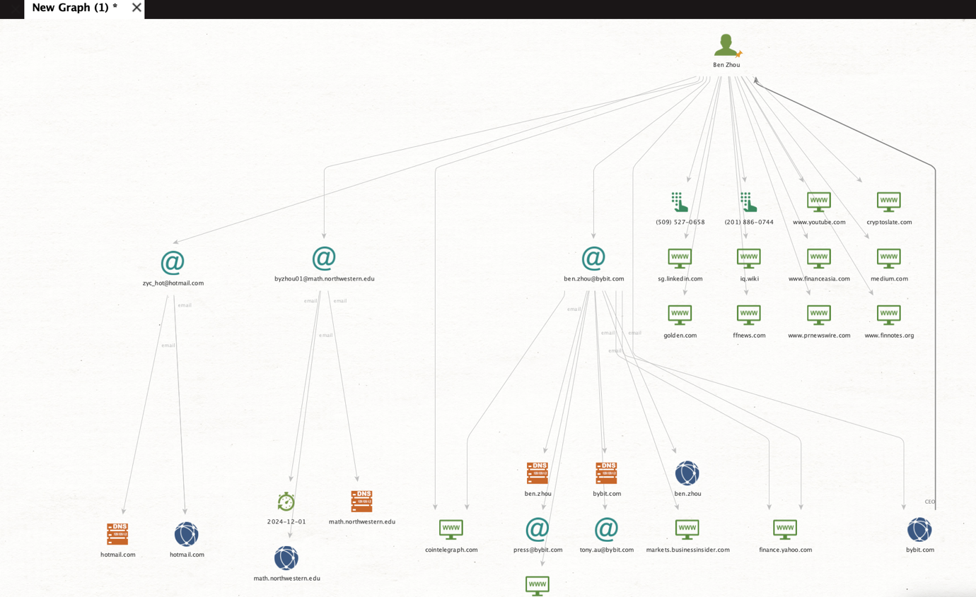

Quindi ho utilizzato theHarvester nel terminale Kali Linux. Ho raggiunto 219 host totali di Bybit, 289 indirizzi IP e zero indirizzi e-mail o numeri di telefono.

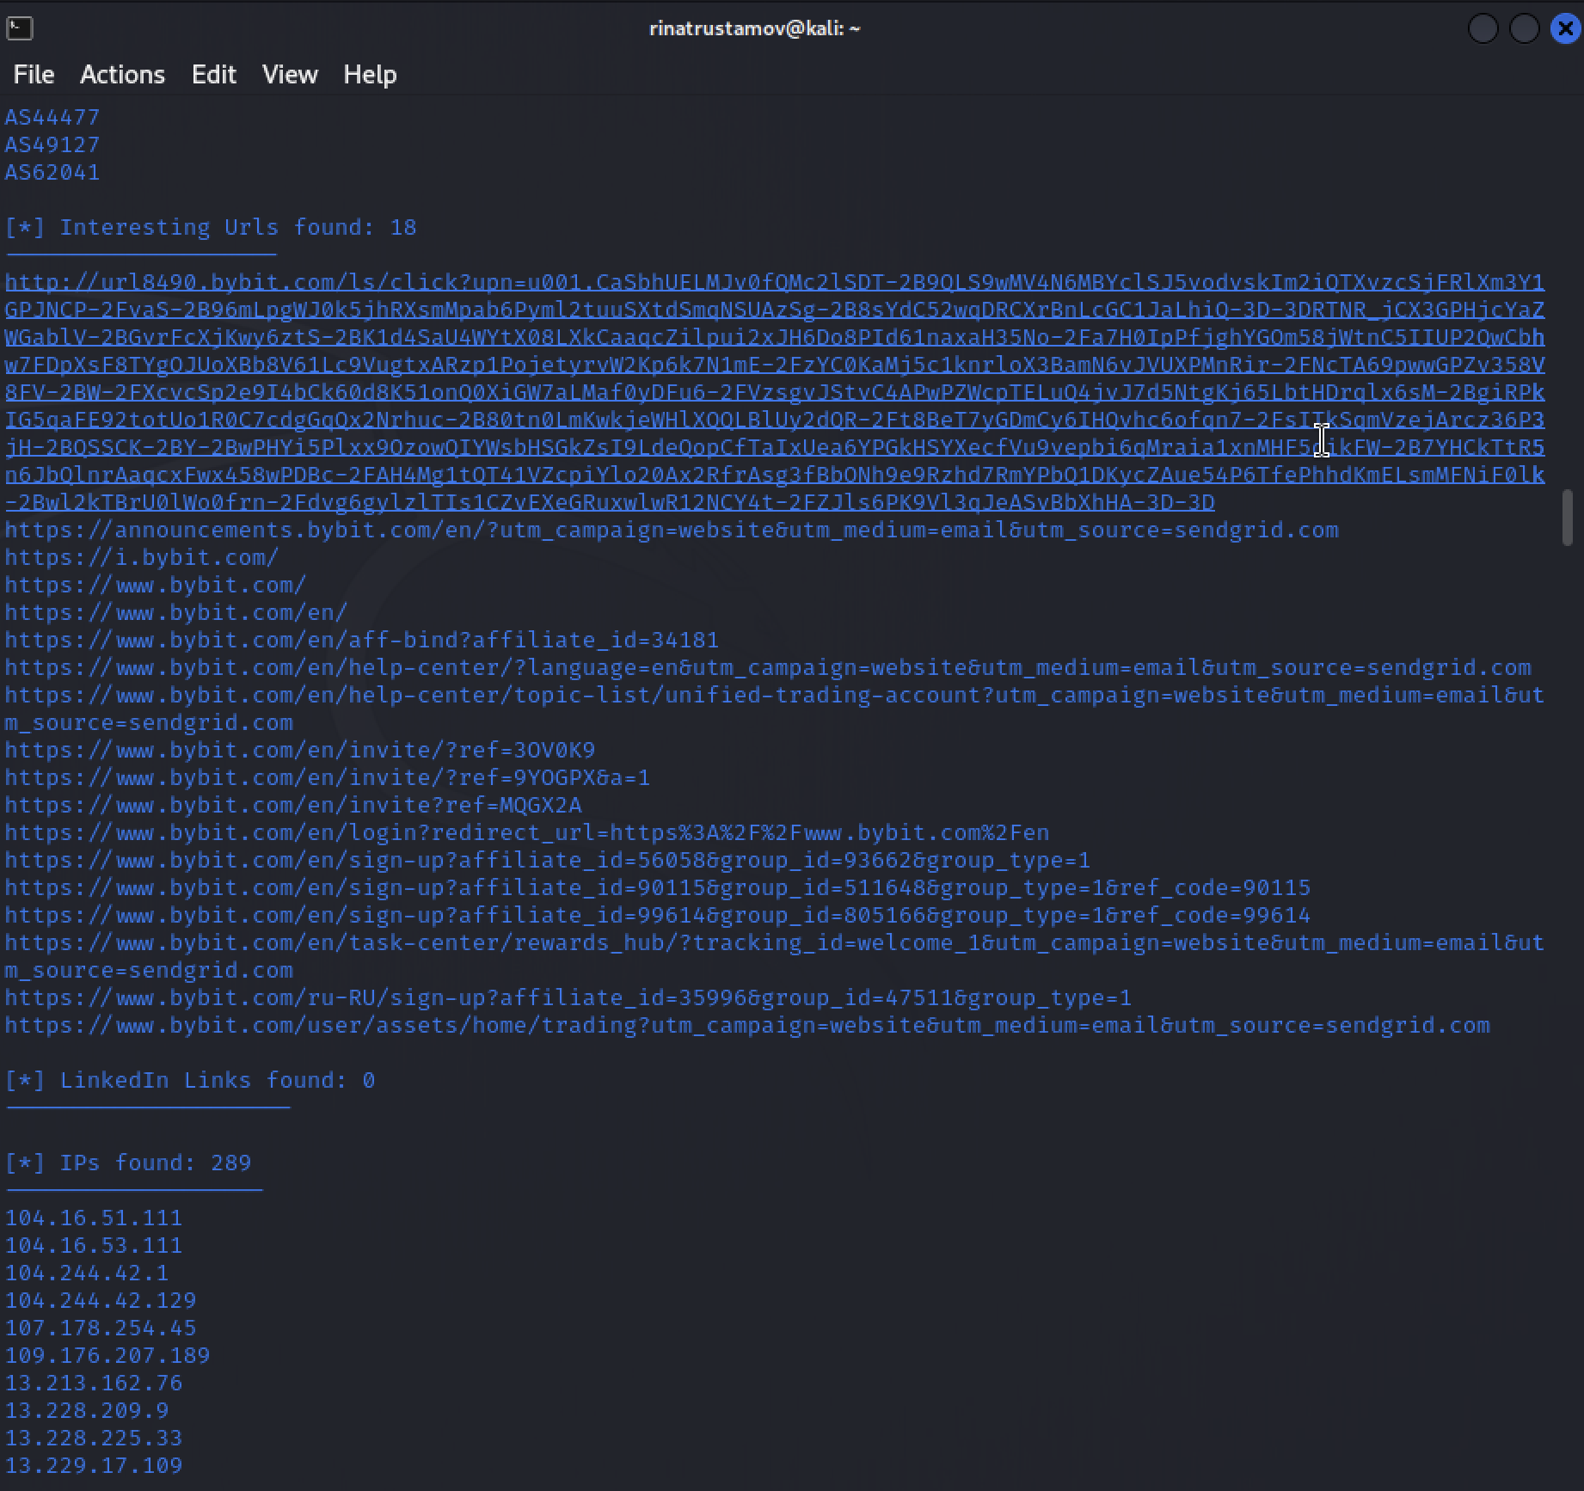

Ho anche utilizzato whois in Linux per trovare l'indirizzo di registrazione del dominio bybit.com. Mostra la città di Mahe delle Seychelles. Mostra anche che questo dominio ha 4 server.

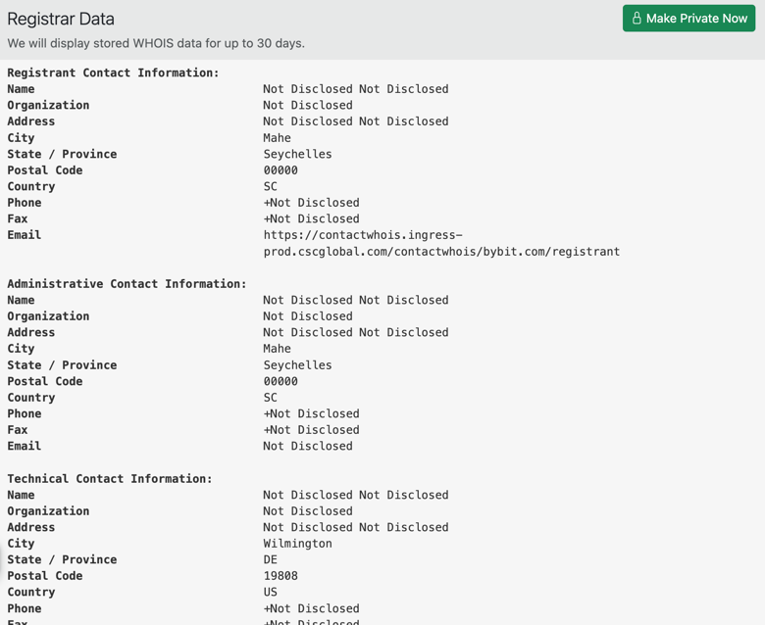

Lo strumento Shodan mostra che il dominio è ospitato in diversi paesi europei, come Paesi Bassi e Lettonia. Le porte utilizzate principalmente sono per SMTP e HTTPS.

